宜蘭縣大溪國小102學年度上學期學校特色課程省思表

年級： | 五忠 | 教學者： | 李立中、游聖薇
活動主題-  單元名稱： | 活力蜜月灣(蜜月灣的生命活力)  1.水中求生知多少(1)  2.衝浪天堂(3) | 節數 | 2節
教學日期 | 102.10.5 | 填表日期： | 103.4.23
◎是否依原設計教學 | - □完全做到 2■部份做到 3□無法做到
◎教學過程說明 | 1. 立中老師向同學介紹國際通用水中求救的手勢。老師引導同學思考自己落水時可以怎麼幫助自己？並教導同學如果同伴落水可以怎麼處理？最後教導同學抽筋及被水母螫傷的處理方式。  2. 立中老師向同學介紹衝浪板的構造，並和同學互動他們過去接觸衝浪的相關經驗。立中老師請同學示範趴浪的動作與位置及其原因。最後教導同學如何帶著浪板迎向大浪。
◎教學成效  (教學目標達成) | 同學們對於衝浪課程相當期待，尤其上課地點在衝浪教室，衝浪教室內有完備的衝浪相關配備實物，讓孩子更有臨場感。
◎對本單元的建議與教學省思 | 建議將上、下學期課程對調，下學期的氣候比較適合下水衝浪。上學期老師和同學還在彼此熟識與磨合，另有衝浪體驗課程，安排有意願且具基本游泳能力的學生參與衝浪社團。下學期結束的暑假有實施全縣五年級學生暑期游泳育樂營，剛好可以接上課程的延續。因此上學期僅做「水中求生知多少？」及「衝浪前行課程介紹」等課程。  老師本身對於水上求生、急救、衝浪等專業背景知識並不如專業人士深入，還好學校有兩位同仁具有國際衝浪教練證照，可以作為強有力的支援，謝謝他們的協助！
◎修改後的教學策略或調整方式 | 上學期僅做「水中求生知多少？」及「衝浪前行介紹」等課程。實際請專業衝浪者帶學生體驗下水趴浪的課程移到下學期進行。
◎其他 | 很感謝之前黃主任用心蒐集衝浪相關設備，佈置了衝浪教室，讓我們有一個相當適合的場地進行特色課程教學。感謝立中教練的協同教學，使課程內容更為豐富與深入。

宜蘭縣大溪國民小學五忠班特色課程成果
活動名稱： 特色課程～水上求生課程 | 教學者：李立中、游聖薇
時間：102 年10 月 21 日 | 地點：衝浪教室
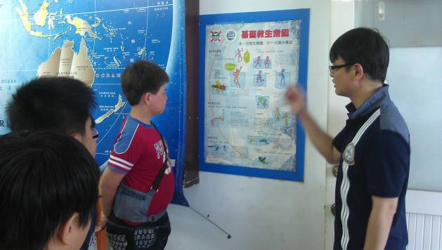 | 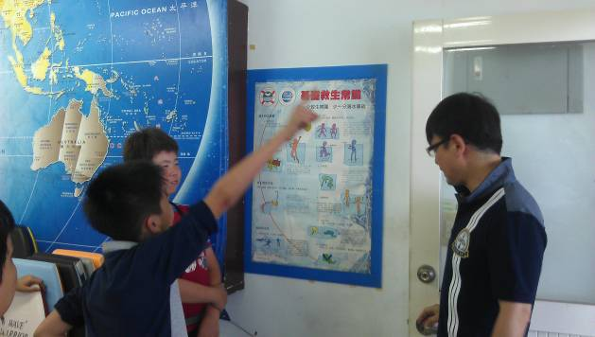
●立中老師向同學介紹水中求救的手勢。 | ●立中老師詢問同學若有同伴落水可以怎麼處理？羿昕回答
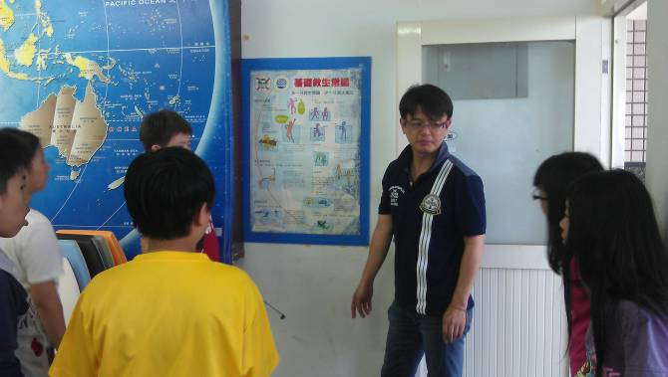 | 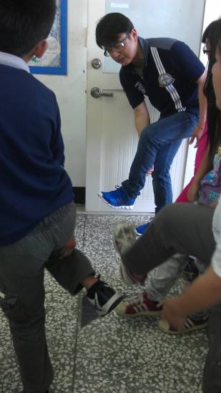
●立中老師引導同學思考自己落水時可以怎麼幫助自己？ | ●立中老師教導同學抽筋及被水母螫傷的處理方式。

宜蘭縣大溪國民小學五忠班課程成果
活動名稱： 特色課程～衝浪課程 | 教學者：李立中、游聖薇
時間：102 年10 月 21 日 | 地點：衝浪教室
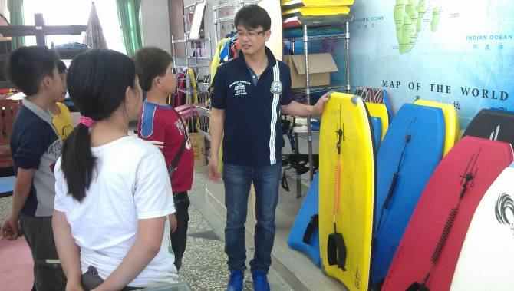 | 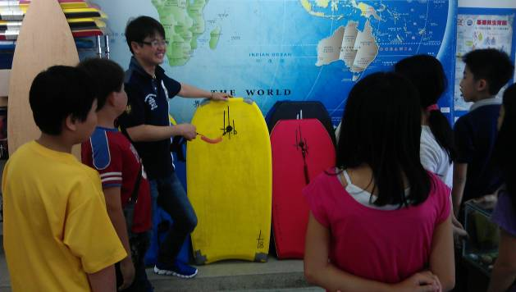
●立中老師向同學介紹衝浪板的構造。 | ●立中老師向同學介紹衝浪板的構造並和同學互動。
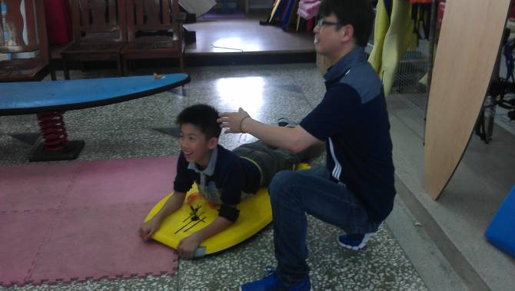 | 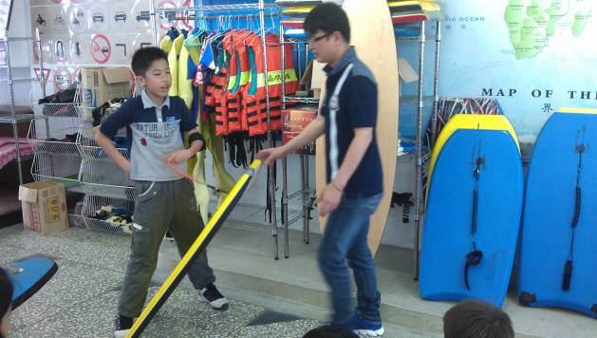
●立中老師請同學示範趴浪的動作與為至及其原因。 | ●立中老師教導同學如何帶著浪板迎向大浪。

宜蘭縣大溪國民小學五忠班環境教育課程
活動名稱： 綠博延伸課程～種菜課 | 教學者：游聖薇
時間：103 年4 月 18日 | 地點：五忠教室走廊
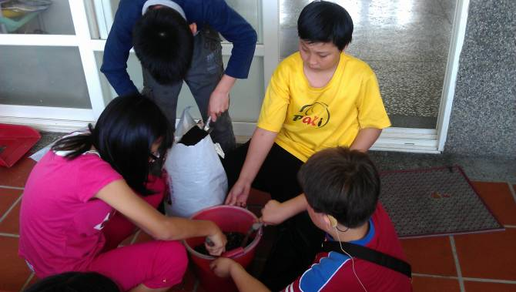 | 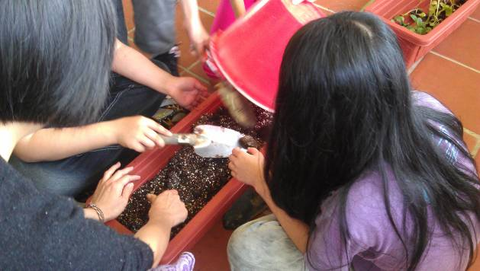
●同學將培養土與一般土混和。 | ●同學輪流將混和好的土倒入花盆中並鋪好。
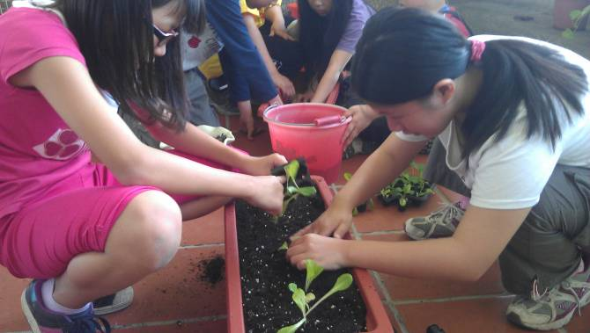 | 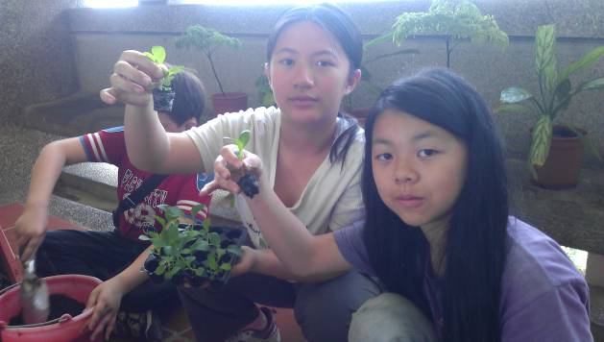
●輪流將菜苗種到花盆中。 | ●伊岑和欣潔開心的與小菜苗合照。

